附件 2
四川省教师培训需求调查问卷二维码及链接

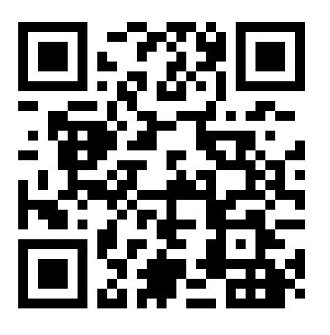
问卷1：四川省基础教育教师培训现状及需求问卷（教师篇）
https://www.wjx.cn/vm/PGH4ou3.aspx

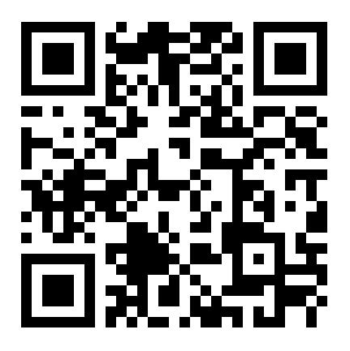
问卷2：四川省基础教育教师培训现状及需求问卷（管理者篇）
https://www.wjx.cn/vm/mi26VbC.aspx

